PHÒNG GDĐT ……..  TRƯỜNG PTDTBT TH&THC….. | ĐỀ KIỂM TRA CUỐI HỌC KỲ I  NĂM HỌC 2024 - 2025  MÔN: TIẾNG ANH - KHỐI 3  Thời gian: 40 phút (không kể thời gian giao đề)
A. LISTENING: (4.0 điểm)
I. Nghe và nối vào bức tranh mà bạn nghe được. (1.0 điểm)
Example: You hear 0. “…..” The answer is C.
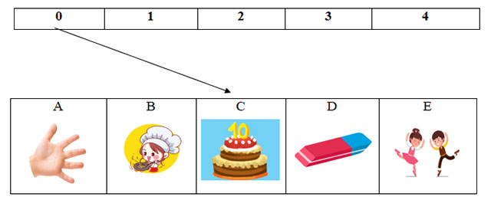
II. Nghe và đánh số thứ tự vào bức tranh mà bạn nghe được. (1.0 điểm)
Example: You hear 0. “…..” The answer is pencil.
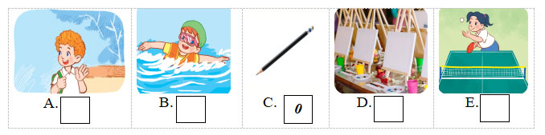
III. Nghe và đánh dấu (✓) vào bức tranh mà bạn nghe được. (1.0 điểm)
Example: You hear 0. “…..” The answer is ear
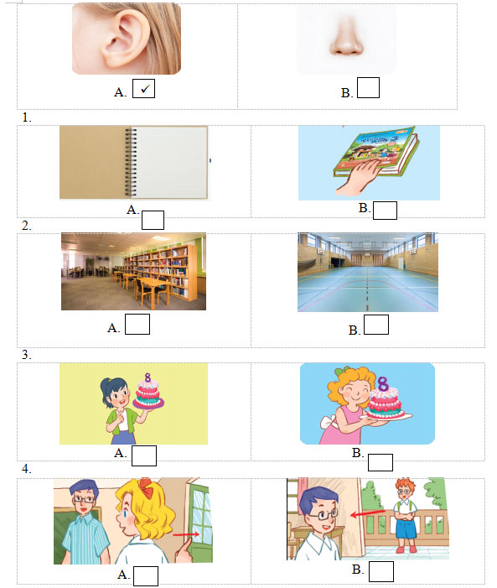
IV. Nghe và khoanh tròn đáp án đúng. (1.0 điểm)
Example: You hear 0. “…..” The answer is A
0. Touch your _____________!
A. ears | B. hair | C. hand
1. The ruler is ___________.
A. black | B. brown | C. yellow
2. Minh plays ___________ at break time.
A. volleyball | B. football | C. basketball
3. Linh is ___________ years old.
A. seven | B. nine | C. ten
4. Let’s go to the ___________.
A. gym | B. music room | C. computer room
B. READING: (2.0 điểm)
I. Đọc và đánh dấu ✔vào câu đúng hoặc ✘vào câu sai. (1.0 điểm)
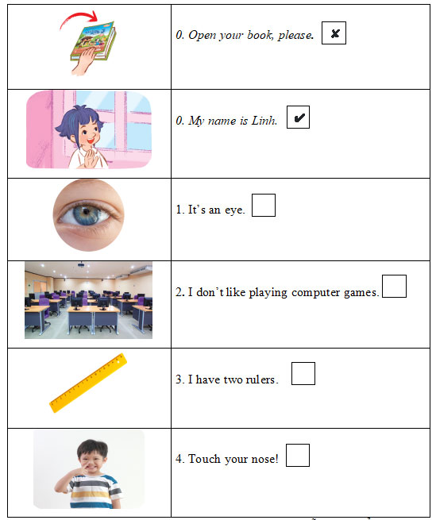
II. Đọc và hoàn thành đoạn văn sau với những từ đã cho sẵn.(1.0 điểm)
art | classroom | go |  | school | our
Hi. My name’s Mary. Welcome to our (0) school! This is my (1) _________. Here is the (2) _____________ room. Now, let’s (3) ____________ to the music room. We like (4) ____________ school very much.
C. WRITING: (2.0 điểm)
I. Nhìn vào bức tranh và viết từ còn thiếu vào chỗ trống. (1.0 điểm)
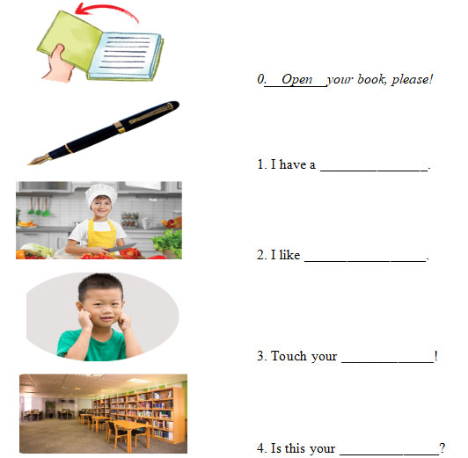
II. Sắp xếp các từ đã cho thành câu hoàn chỉnh. (1.0 điểm)
Example: 0. do/ break/ What/ you/ do/ time?/ at/
What do you do at break time?
1. I / in? / May/ come/
…………………………………………………………………………………….
2. have/ book? / Do/ a/ you/ …………………………………………………………………………………….
3. go / Let’s/ gym./ to/ the/ …………………………………………………………………………………….
4. cooking/ like/ painting. / I/ and …………………………………………………………………………………….
D. SPEAKING: (2.0 điểm)
Chọn nội dung phù hợp với tình hình thực tế và đối tượng học sinh của đơn vị trường để tổ chức phần thi nói.
GỢI Ý:
Phần 1: Trả lời các câu hỏi về thông tin cá nhân. (1 điểm)
+ What is your name?
+ How are you?
+ How old are you?
+ What’s your hobby?
Phần 2: Xem tranh và hỏi đáp liên quan tới các chủ đề đã học. (1.0 điểm)
+ Making suggestions.
+ Giving instructions.
+ Asking about colours.
+ Asking about school things.

1.2. Đáp án đề kiểm tra học kì 1 môn Tiếng Anh 3
A. LISTENING: (4.0 điểm)
I. Mỗi câu đúng 0.25 điểm:
1. A 2. E 3. D 4. B
II. Mỗi câu đúng 0.25 điểm:
A. 3 B. 4 D. 1 E. 2
III. Mỗi câu đúng 0.25 điểm:
1. A 2. B. 3. B 4. A
IV. Mỗi câu đúng 0,25 điểm:
1. B 2. C 3. B 4. A
B. READING: (2.0 điểm)
I. Mỗi câu đúng 0.25 điểm:
1. ✓ 2. X 3. X 4. ✓
II. Mỗi câu đúng 0.25 điểm:
1. classroom 2. art 3. go 4. our
C. WRITING: (2 điểm)
I. Mỗi câu đúng 0.25 điểm:
1. book 2. cooking 3. ears 4. library
II. Mỗi câu đúng 0.25 điểm:
1. May I come in?
2. Do you have a book?
3. Let’s go to the gym.
4. I like cooking and painting.
D. SPEAKING: (2.0 điểm)
I. Phần 1: (1.0 điểm)
+ What is your name? (0.25 điểm)
+ How are you? (0.25 điểm)
+ How old are you? (0.25 điểm)
+ What’s your hobby? (0.25 điểm)
II. Phần 2: (1.0 điểm)
+ Making suggestions. (0.25 điểm)
+ Giving instructions. (0.25 điểm)
+ Asking about colours. (0.25 điểm)
+ Asking about school things. (0.25 điểm)

1.3. Ma trận đề kiểm tra học kì 1 môn Tiếng Anh 3
PARTS | TASK TYPES/ CONTENTS | LEVELS/ QUESTIONS/ MARKS/ RATE (%) |  |  | TOTAL
PARTS | TASK TYPES/ CONTENTS | M1 | M2 | M3 | TOTAL
LISTENING  (4.0 pts) | Listen and match. | 2  0.5  5% | 1  0.25  2.5% | 1  0.25  2.5% | 4  1.0  10%
LISTENING  (4.0 pts) | Listen and number. | 2  0.5  5% | 2  0.5  5% |  | 4  1.0  10%
LISTENING  (4.0 pts) | Listen and tick (✓). | 2  0.5  5% | 1  0.25  2.5% | 1  0.25  2.5% | 4  1.0  10%
LISTENING  (4.0 pts) | Listen and circle A, B, or C. | 2  0.5  5% | 2  0.5  5% |  | 4  1.0  10%
 |  | 8  2.0  20% | 6  1.5  15% | 2  0.5  5% | 16  4.0  40%
READING  (2.0 pts) | Look, read and put a tick ✔ or cross ✘. | 2  0.5  5% | 1  0.25  2.5% | 1  0.25  2.5% | 4  1.0  10%
READING  (2.0 pts) | Read and complete. | 2  0.5  5% | 1  0.25  2.5% | 1  0.25  2.5% | 4  5%  10%
 |  | 4  1.0  10% | 2  0.5  5% | 2  0.5%  5% | 8  2.0  20%
WRITING  (2.0 pts) | Look the picture and write correct words. |  | 2  0.5  5% | 2  0.5  5% | 4  1.0  10%
WRITING  (2.0 pts) | Order the words to make sentences. |  | 2  0.5  5% | 2  0.5  5% | 4  1.0  10%
 |  |  | 4  1.0  10% | 4  1.0  10% | 8  2.0  20%
SPEAKING  (2.0 pts) | Talk about personal information. | 2  0.5  5% | 1  0.25  2.5% |  | 3  0.75  7.5%
SPEAKING  (2.0 pts) | Ask and answer questions about topics. | 2  0.5  5% | 1  0.25  2.5% | 2  0.5  5% | 5  1.25  12.5%
 |  | 4  1.0  10% | 2  0.5  5% | 2  0.5  5% | 8  2.0  20%
TOTAL

2. Đề thi học kì 1 môn Tiếng Anh 3 - Family and Friends
Trường Tiểu học:.................... | Đề thi Học kì 1 - Chân trời sáng tạo  Năm học 2024 - 2025  Môn: Tiếng Anh lớp 3  Thời gian làm bài: 30 phút  (không kể thời gian phát đề)
I. Listen and tick V. There is one example. – 4 points
1.
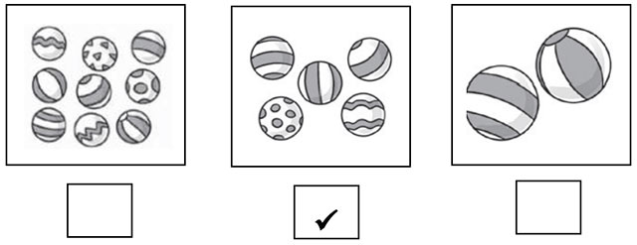
2.
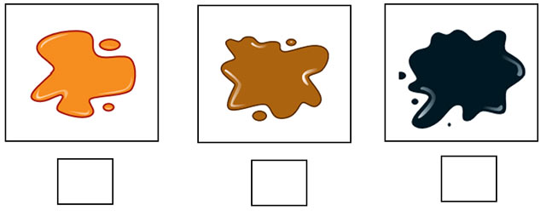
3.
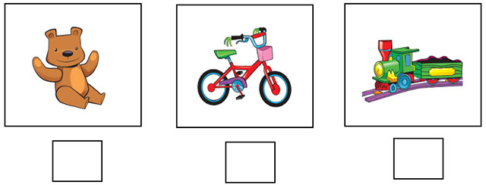
4.
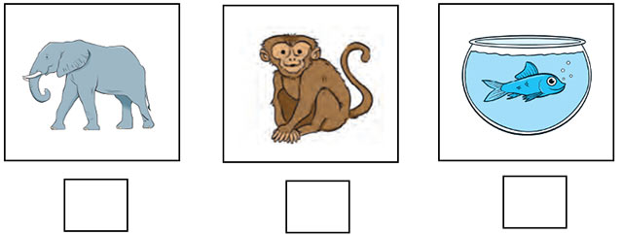
5.
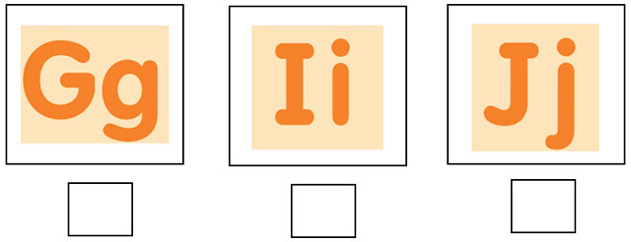
II. Read and write Yes or No. There is one example. – 4 points
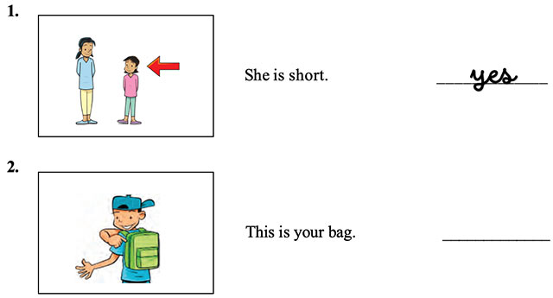
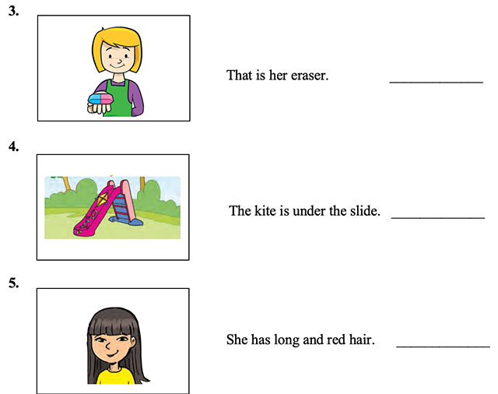
III. Point and say. – 2 points
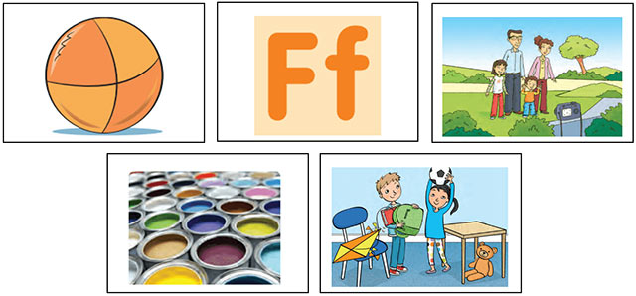

3. Đề thi học kì 1 môn Tiếng Anh 3 - Explore Our World
Choose the odd one out
1. A. bedroom | B. garden | C. small | D. toilet
2. A. old | B. short | C. big | D. mum
3. A. bird | B. moon | C. sun | D. sky
4. A. parents | B. grandfather | C. aunt | D. tall
5. A. table | B. sofa | C. lamp | D. bathroom
Look at the picture and complete the words
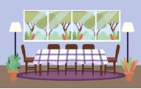 | 
1. _ i n _ _ _ r _ _ m | 2. r _ c _
 | 
3. w _ s h d _ _ h e s | 4. b _ t t e _ f _ y
Read and tick (√) Yes or No
My name is Jack. I’m eight years old. I’m a boy. There aê four people in my family. My mother is forty years old. She’s young. My father is forty-three years old. My sister is two years old.
 | Yes | No
1. Jack is eight years old.
2. There are three people in Jack’s family
3. His mother is forty-two years old.
4. His father is forty-three years old.
5. His sister is two years old.
Reorder these words to have meaningful sentences
1. doing?/ What/ she/ is/
_______________________________________________
2. is/ dishes/ washing/ She/ ./
_______________________________________________
3. many/ How/ have/ do/ you/ brothers/ ?/
_______________________________________________
4. kitchen/ there/ Is/ a/ the/ flower/ in/ ?/
_______________________________________________
5. No,/ isn’t./ there/
_______________________________________________
Đáp án đề thi Tiếng Anh lớp 3 học kì 1
Choose the odd one out
1. C | 2. D | 3. A | 4. D | 5. D
Look at the picture and complete the words
1. dining room | 2. rock | 3. wash dishes | 4. butterfly
Read and tick (√) Yes or No
1. Yes | 2. No | 3. No | 4. Yes | 5. Yes
Reorder these words to have meaningful sentences
1. What is she doing?
2. She is washing dishes.
3. How many brother do you have?
4. Is there a flower in the kitchen?
5. No, there isn’t.

4. Đề thi học kì 1 môn Tiếng Anh 3 sách i-Learn Smart Start
A. LISTENING
Listen and tick.
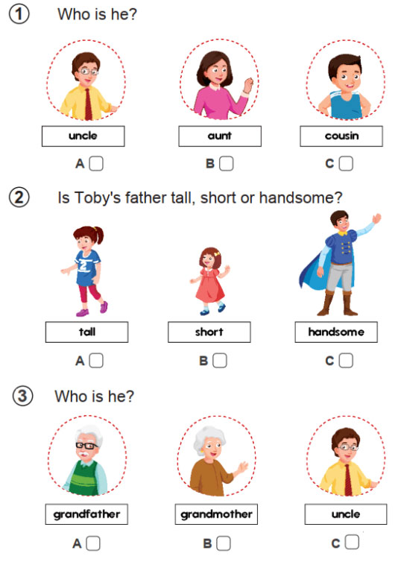
B. VOCABULARY & GRAMMAR
I. Unscramble the letters to make the correct words.
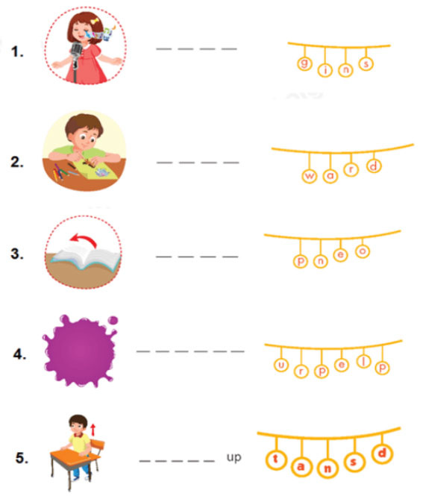
II. Look at the picture and complete the paragraph with the available words.
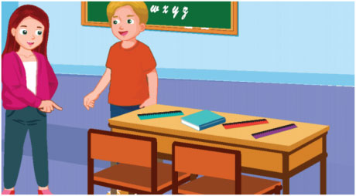
blue rulers book chairs red
Toby is showing Pat his classroom. There is a desk and two (1) ______. On the desk is a (2) _______ and three (3) _________. The book is (4) _______. Three rulers are blue, (5) _______ and purple.
III. Choose the correct answer.
1. ______ do you have English?
A. What
B. When
C. Who
2. What’s he doing? – He’s _______.
A. sleeping
B. sleep
C. sleeps
3. I _____ like dogs.
A. not
B. am
C. don’t
4. I have Music ______ Thursdays.
A. on
B. in
C. at
5. She’s ______ Japan.
A. to
B. from
C. of
IV. Look at the pictures and read the questions. Write one-word answers.
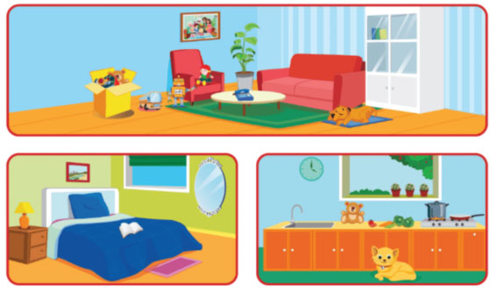
1. Where is the dog? | It’s in the ______ room.
2. What is the dog doing? | It’s ________.
3. Where is the mirror? | In the _______.
4. Where is the book? | On the ______.
5. Where is the cat? | It’s in the ________.
ĐÁP ÁN
A. LISTENING
Listen and tick.
1. C | 2. C | 3. C
B. VOCABULARY & GRAMMAR
I. Unscramble the letters to make the correct words.
1. sing | 2. draw | 3. open | 4. purple | 5. stand
II. Look at the picture and complete the paragraph with the available words.
1. chairs | 2. book | 3. rulers | 4. blue | 5. red
III. Choose the correct answer.
1. B | 2. A | 3. C | 4. A | 5. B
IV. Look at the pictures and read the questions. Write one-word answers.
1. living | 2. sleeping | 3. bedroom | 4. bed | 5. kitchen

